
《暖身活動》 想一󠇢想，畫一󠇡畫。

你心中的超級英雄是什麼樣的呢？

畫好後請跟老師、同學一󠇢起分享！

正面 背面
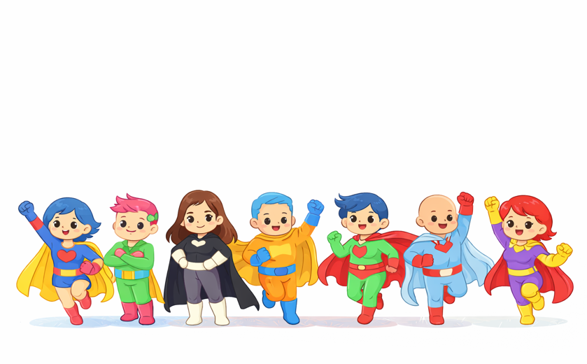


超能力
招牌動作
出場臺詞

